
学生使用手册
南开大学社会实践平台
2019年12月




目 录

（一）用户登录 1
（二）基本资料 2
（三）实践活动 3
（四）已报名活动 6
（五）已参加活动 6
（六）基地管理 7
（七）南开书屋 8

（一）用户登录
打开浏览器，输入南开大学社会实践管理平台网址：shsj.nankai.edu.cn，进入网站首页。如下图：
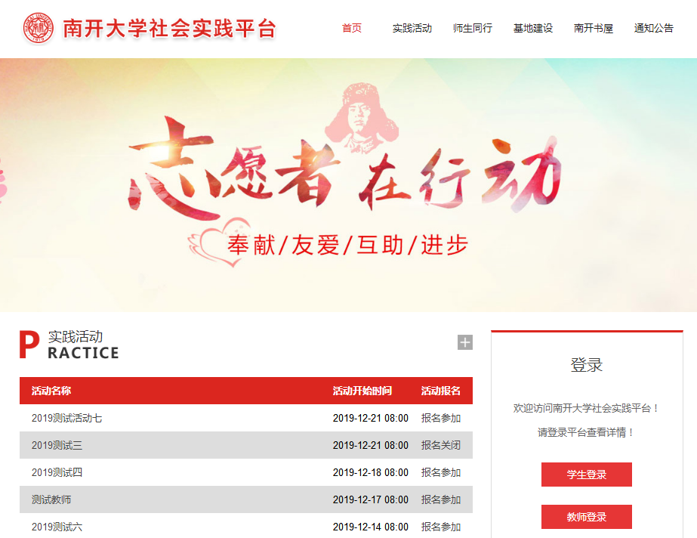

点击“学生登录”按钮登录，进入系统界面。如下图：

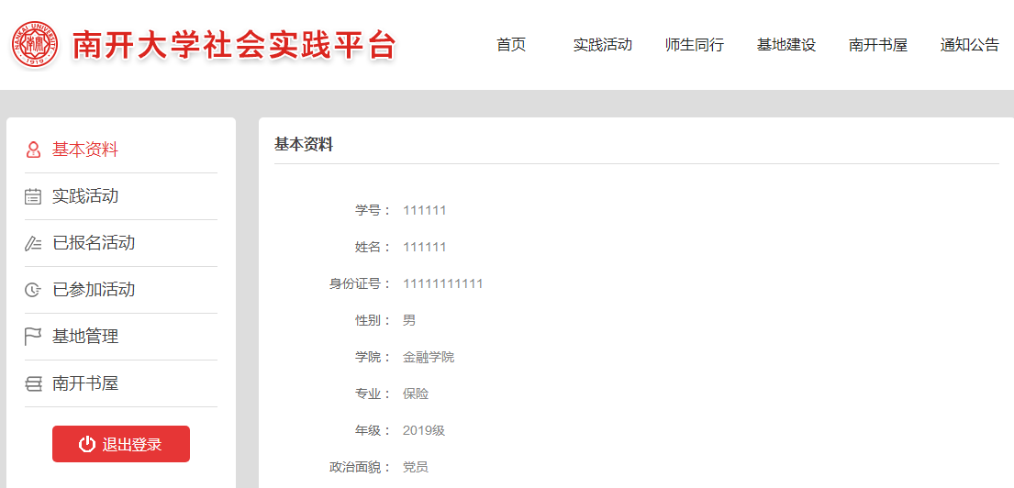

点击“退出登录”按钮，退出当前登录用户

（二）基本资料
登录后默认显示基本资料，如下图：

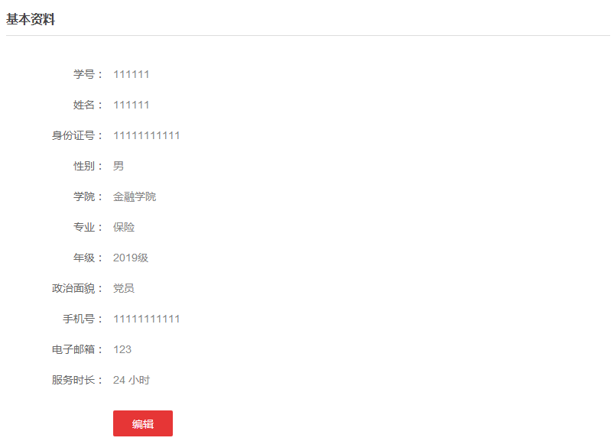

点击编辑按钮，能编辑当前登录用户的基本资料。如下图：

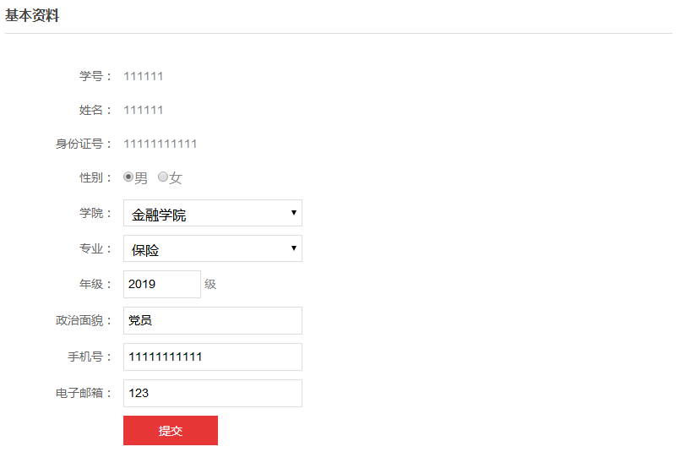
编辑完成后，点击“提交”按钮，对编辑的内容进行保存，想访问其他页面必须将基本信息填写完整才可以。

（三）实践活动

点击“实践活动”一项，进入实践活动页面。如下图：

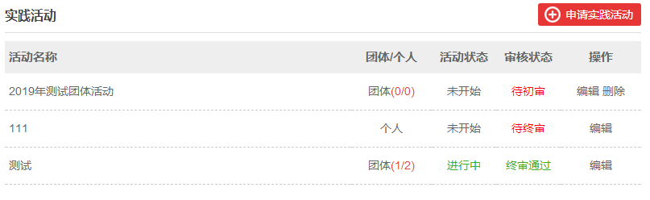
1.点击“申请实践活动”，可以添加实践活动，初审通过的活动，会出现在网站“实践活动”中，如果选择师生同行，则会显示在“师生同行”栏目中，如果是“团体”活动，则在报名截止时间内，学生，教师可以报名该活动。如下图：

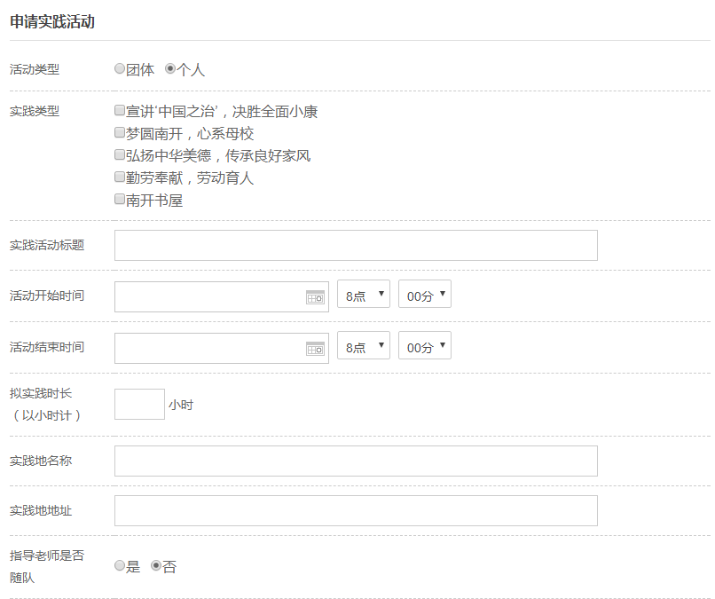

选择活动类型的“团体”后，会出现“报名截止时间”。如下图：

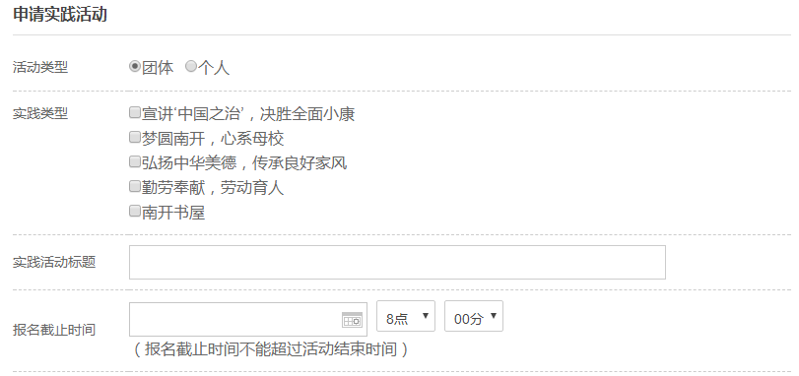

选择实践类型的“南开书屋”后，会在最下方出现南开书屋项目申请表。如下图：
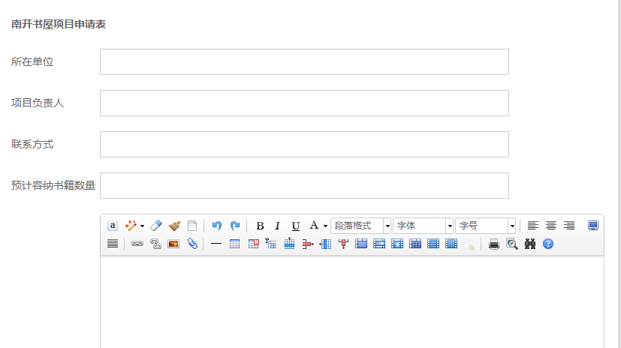
- 点击“编辑”，能编辑此条实践信息。
- 点击“删除”按钮，能删除此条实践信息，只有当该条实践信息待初审时，才会出现“删除”按钮。
- 点击“提交终审”按钮，此条实践信息进入终审阶段，只有团体的活动初审通过后才会出现“提交终审”按钮，当确定了同意参加的报名人数时，可以点击“提交终审”按钮。
- 点击“活动反馈”按钮，填写此条实践信息的活动反馈信息，只有该活动终审通过且已结束，才会出现“活动反馈”按钮。
- 点击团体后面的人数，可以查看此条实践信息的报名人数，在初审通过后，可以选择哪些人同意参加，拒绝参加；在终审通过后，可以选择哪些人已参加。如下图：
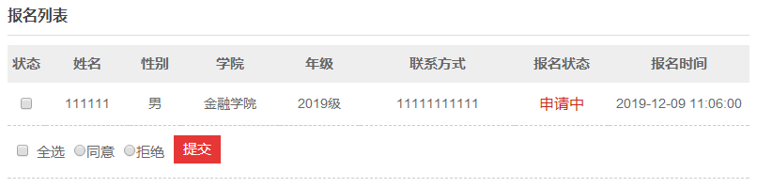
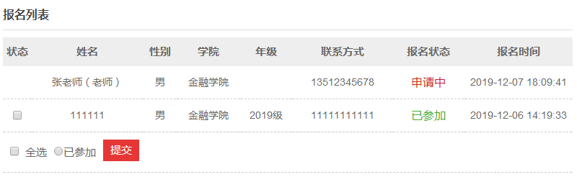

（四）已报名活动
点击“已报名活动”一项，进入已报名活动页面。

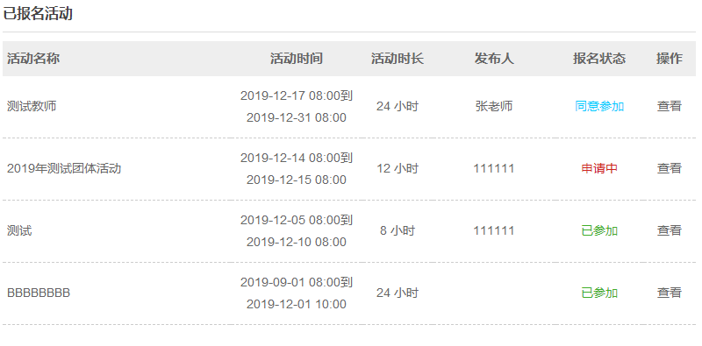

- 点击“查看”按钮，能查看报名活动的详细信息。如下图：
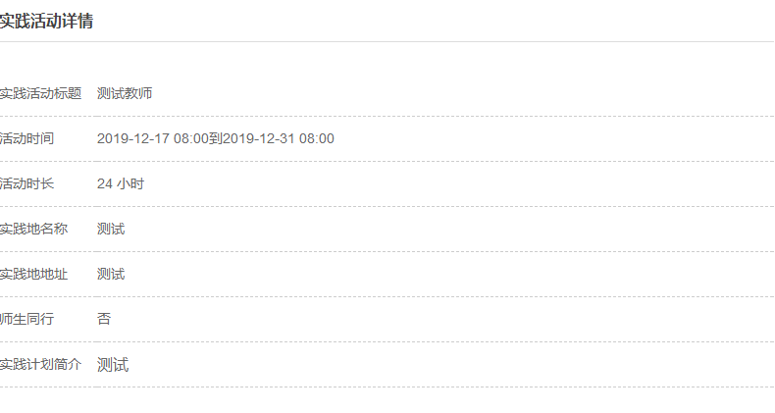

（五）已参加活动
点击首页“已参加活动”一项，进入已参加活动页面，显示服务时长。如下图：

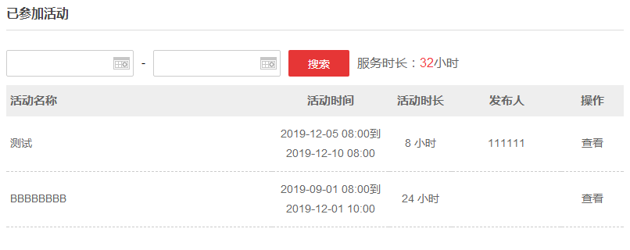

- 点击“查看”按钮，能查看参加活动的详细信息。


基地管理
点击首页“基地管理”一项，进入基地管理列表页面。状态为通过的基地信息会显示在网站“基地建设”栏目中，如下图：
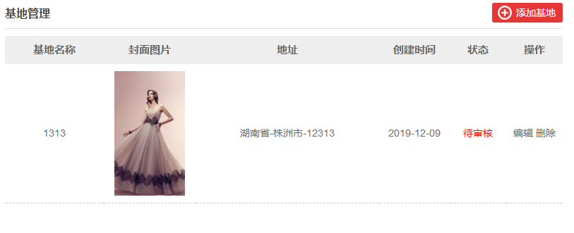
- 点击“添加基地”按钮，能够添加新的基地信息。如下图：
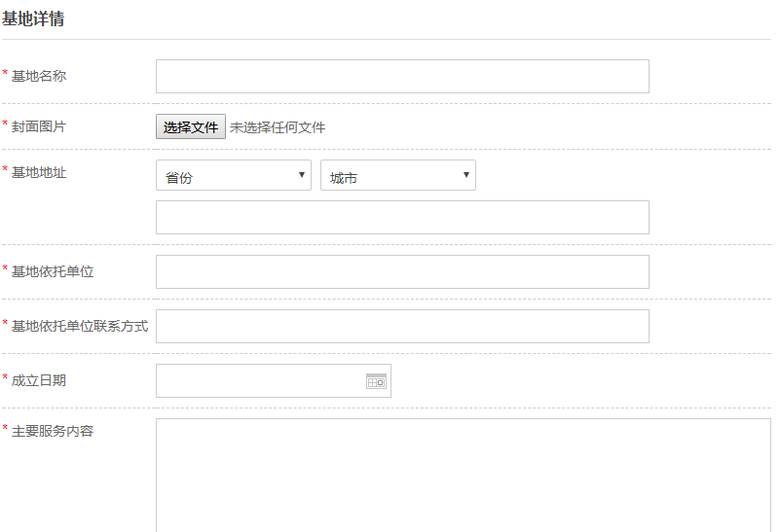
- 点击“编辑”按钮，能编辑此条基地信息。
- 点击“删除”按钮，能删除此条基地信息。

南开书屋
点击首页“南开书屋”一项，进入南开书屋列表页面。状态为通过的南开书屋会显示在网站“南开书屋”栏目中，如下图：
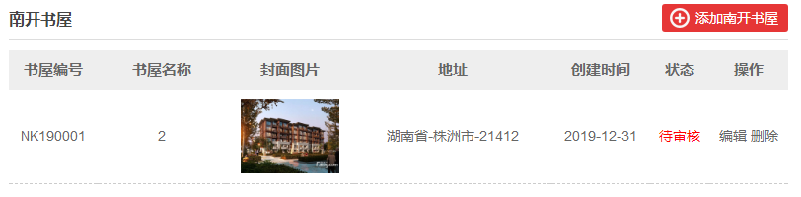
- 点击“添加南开书屋”按钮，能够添加新的南开书屋信息。如下图：
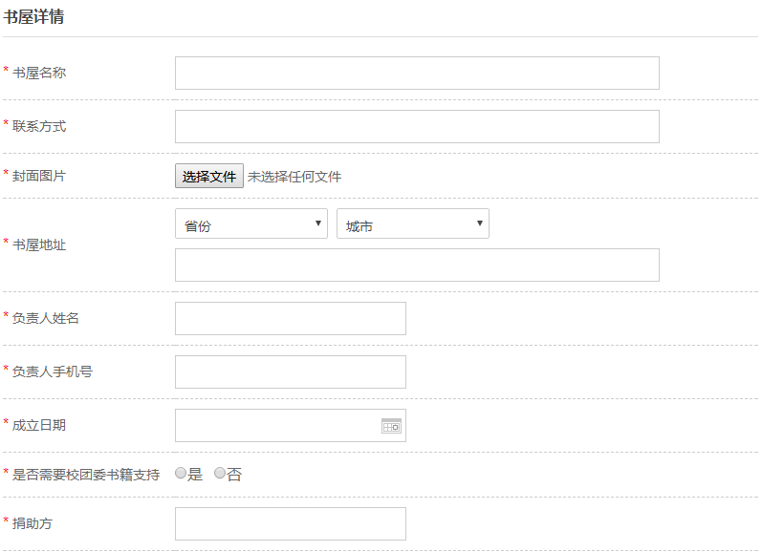
2.点击“编辑”按钮，能编辑此条南开书屋信息。
3.点击“删除”按钮，能删除此条南开书屋信息。

